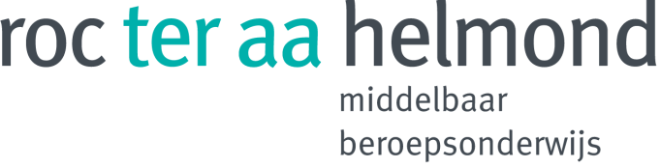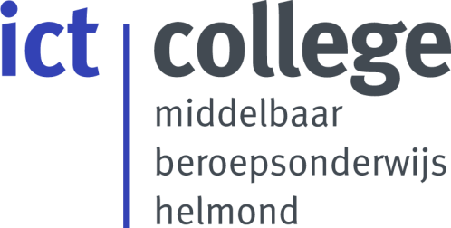

**Examenportfolio**

**Software Development**Plaswekker Vergelijker Redesign

**E-Expansion  
**

Mierlo, [datum]  
**Opgesteld door:** Philip Klok, 85866, 85866@roc-teraa.nl

De inhoud van dit examenportfolio is gebaseerd op het logboek in de handleiding kandidaat van Stichting PraktijkLeren (SPL).

# Overzichtsblad

Deelnemer: Philip Klok

Mierloseweg 12

5707AM Helmond

06-11022219

85866@roc-teraa.nl

School: ICT College – ROC Ter AA

Keizerin Marialaan 2 Postbus 490

5702 NR Helmond 5700 AK Helmond

Tel: 0492 – 507900

BPV-docent: Rico Dooren

R.v.Dooren@roc-teraa.nl

Leerbedrijf: E-Expansion

Ambachtweg 2

5731 AG Mierlo E-Expansion

040 304 7655

Praktijkopleider: Collin Strengnaerts

collin.strengnaerts@e-expansion.nl

Opleiding: Software Development, 25604, cohort(2020)

Periode: Dit project is uitgevoerd in de periode van

11 april 2023 tot 8 mei 2023.

Inhoud

Overzichtsblad 4

Inleiding 6

Dankwoord 6

Examenopdracht 6

Overzicht kerntaken en werkprocessen 6

Examenportfolio 6

# Inleiding

Wie ben je? Welke opleiding? Welk bedrijf?

# Dankwoord

Bedank hier de mensen waarmee je samengewerkt hebt.

# PvB opdracht

Beschrijf in dit hoofdstuk, in maximaal 10 zinnen, wat jouw PvB opdracht inhoudt en wat je uiteindelijk gedaan zult of opgeleverd zult hebben. Neem dit hoofdstuk over uit je examenopdracht.

# Examenportfolio

Beschrijf de Kerntaken en werkprocessen, maak per Kerntaak een hoofdstuk en daarin per Werkproces een hoofdstuk. De examinatoren gebruiken de examenafspraken om te controleren of jouw werkzaamheden overeenkomen met hoe je het zou aantonen. Verwijs hier per kerntaak ook naar de bijlages.